***Bijlage: Verplichte reflectie volgens de 21e -eeuwse vaardigheden***

Deze bijlage vul je in en komt als onderdeel van je discussie in je verslag.  
Datum:

|  |
| --- |
| Reflectie door de leerling (de vragen hieronder gaan over je PO):  Gaat het goed? Ben je trots? Wat kon beter? Heb je voldoende vragen gesteld? Genoeg geleerd? |

|  |  |  |  |
| --- | --- | --- | --- |
| Werkhouding: | Leerling: | | |
|  | G | V | O |
| Inzet | ☺ | 😐 | ☹ |
| Zelfstandigheid | ☺ | 😐 | ☹ |
| Planning | ☺ | 😐 | ☹ |
| Zorgvuldigheid | ☺ | 😐 | ☹ |

Welke vaardigheden van de 21-eeuwse vaardigheden heb je toegepast? Kleur die in!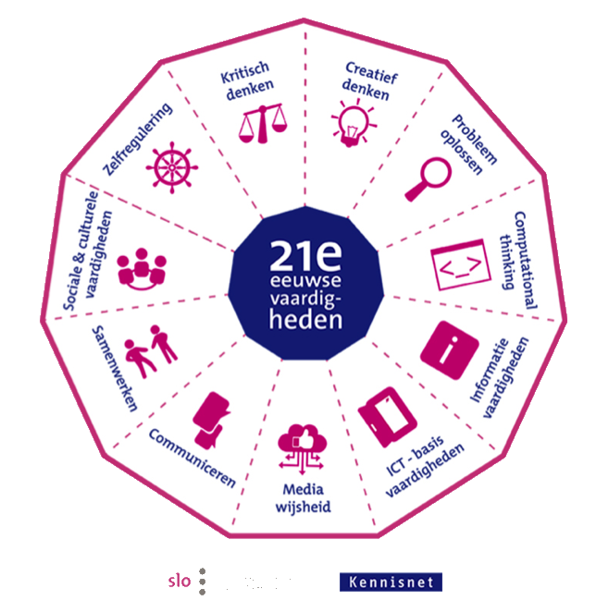

Geef in onderstaande overzicht aan welke vaardigheid je toegepast hebt en welke actie die je deed in de les daarbij aansloot.

|  |  |  |  |  |
| --- | --- | --- | --- | --- |
| 21-eeuwse vaardigheden: | Wat heb ik gedaan? | Score | | |
|  |  | G | V | O |
|  |  | ☺ | 😐 | ☹ |
|  |  | ☺ | 😐 | ☹ |
|  |  | ☺ | 😐 | ☹ |
|  |  | ☺ | 😐 | ☹ |
|  |  | ☺ | 😐 | ☹ |
|  |  | ☺ | 😐 | ☹ |
|  |  | ☺ | 😐 | ☹ |
|  |  | ☺ | 😐 | ☹ |
|  |  | ☺ | 😐 | ☹ |

|  |
| --- |
| Reflectie door de leerling  Waar ben je goed in?...........................................................................................................................  ……………………………………………………………………………………………………………………………………………………….  Wat wil je verbeteren?..........................................................................................................................  ………………………………………………………………………………………………………………………………………………………… |

|  |
| --- |
| Handtekeningen: |
| Leerlingen: |